TALLER No | 4

NOMBRE DEL TALLER: | Replicación del ADN Ciencias Naturales

- ÁREA: | Ciencias Naturales
- DOCENTE: | Juan David Posada García
- GRUPO: | Noveno (9)
- FECHA: | Marzo abril 2024

FASE DE PLANEACIÓN O PREPARACIÓN
COMPETENCIA:
Explica la forma como se expresa la información genética contenida en el –ADN–, relacionando su expresión con los fenotipos de los organismos y reconoce su capacidad de modificación a lo largo del tiempo (por mutaciones y otros cambios), como un factor determinante en la generación de diversidad del planeta y en la evolución de las especies.
EVIDENCIA DE APRENDIZAJE:

- Interpreta a partir de modelos la estructura del ADN y la forma como se expresa en los organismos, representando los pasos del proceso de traducción (es decir, de la síntesis de proteínas).
FASE DE EJECUCIÓN O DESARROLLO
INSTRUCCIONES:
Lee detenidamente, comprende y resuelve las preguntas.

FASE DE EVALUACIÓN

La replicación del ADN es compleja
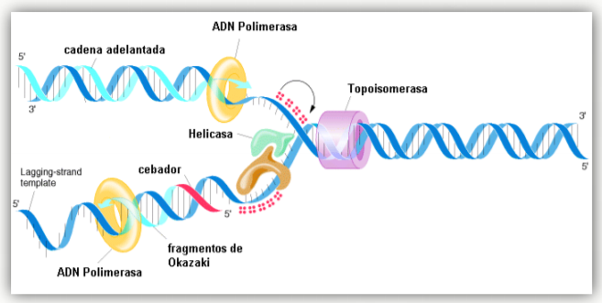
“Cada vez que una célula se divide, su ADN también se duplica por medio de un proceso de copia denominado “replicación‟, por lo que se requiere una enorme maquinaria para copiar las grandes moléculas de ADN que constituyen los cromosomas de los organismos procariontes y eucariontes.” (Freire, 2013)

Para efectuar el proceso de replicación existen 4 requisitos básicos:

1. El ADN ha de actuar como molde para la replicación complementaria de las bases.

2. Se requiere la presencia de los cuatro desoxirribonucleósidos trifosfato, dATP, dGTP, dCTP, y dTPT.

3. Es necesario un complejo proteínico con acción catalítica, donde:
La ADN helicasa abre la doble hélice. Las proteínas desestabilizadoras enlazadas a la cadena individual mantienen separadas las dos cadenas (de la hélice). La ARN primasa elabora la cadena cebadora requerida para que la replicación se efectúe.
La ADN polimerasa suministra nucleótidos complementarios teniendo en cuenta la cadena molde, siempre en el sentido 3‟ - 5'; además, realiza la lectura y corrección del ADN reparándolo. En los procariontes, los ADN polimerasas son I, II y III; mientras, en los eucariontes son a, p, y, o, e y otras. Más adelante, la ADN ligasa se encarga de sellar las roturas en el esqueleto de azúcar-fosfato.

4. Se requiere una fuente de energía química para estimular esta reacción de síntesis.

Taller
- ¿Por qué considera que este proceso es tan importante y complejo?
- Según su criterio, ¿cuál de los 4 requisitos esenciales mencionados es el más importante?, explique ¿por qué?
- ¿Qué pasaría si no contáramos con uno de estos requisitos?
- ¿Por qué cree se necesita una fuente de energía química?

